Android 增强版百分比布局库 为了适配而扩展

首先我们回顾下百分比布局库的用法，提供了PercentRelativeLayout、PercentFrameLayout供大家在编写的时候，对于以下属性：
layout_widthPercent、layout_heightPercent、
layout_marginPercent、layout_marginLeftPercent、
layout_marginTopPercent、layout_marginRightPercent、
layout_marginBottomPercent、layout_marginStartPercent、layout_marginEndPercent。
可以使用百分比进行设置宽、高、边距，的确给我们在适配上提供了极大的便利，但是在使用过程中，觉得存在一些场景无法得到满足。什么场景呢？下面我举几个例子。

当使用图片时，无法设置宽高的比例

比如我们的图片宽高是200*100的，我们在使用过程中我们设置宽高为20%、10%，这样会造成图片的比例失调。为什么呢？因为20%参考的是屏幕的宽度，而10%参考的是屏幕的高度。

很难使用百分比定义一个正方形的控件

比如，我现在界面的右下角有一个FloatingActionButton，我希望其宽度和高度都为屏幕宽度的10%，很难做到。

一个控件的margin四个方向值一致

有些时候，我设置margin，我希望四边的边距一致的，但是如果目前设置5%，会造成，上下为高度的5%，左右边距为宽度的5%。

综合上述这些问题，可以发现目前的percent-support-lib并不能完全满足我们的需求，所以我们考虑对其进行扩展。说白了，我们就希望在布局的时候可以自己设定参考看度还是高度，比如上述2，我们对于宽高可以写成10%w，10%w。也就是在不改变原库的用法的前提下，添加一些额外的支持。

二 扩展的功能
目前我初步对该库进行了改写，github地址：android-percent-support-extend，对于官方库，做了如下的改变：
不改变原有库的用法
添加了PercentLinearLayout

支持百分比指定特定的参考值，比如宽度或者高度。

例如：app:layout_heightPercent="50%w", app:layout_marginPercent="15%w",
app:layout_marginBottomPercent="20%h".

支持通过app:layout_textSizePercent设置textView的textSize
对于外层套ScrollView的问题，目前可以在PercentLinearLayout的外层使用ScrollView，不过对于宽度的百分比参考的就是android.R.id.content的高度(因为，无法参考父控件的高度，父控件的高度理论上依赖于子View高度，且模式为UNSPECIFIED)。
对于如何导入，也是相当的简单，android studio的用户，直接：
dependencies {
//...
compile 'com.zhy:percent-support-extends:1.0.1'
}

不需要导入官方的percent-support-lib了。
对于的三个类分别为：
com.zhy.android.percent.support.PercentLinearLayout
com.zhy.android.percent.support.PercentRelativeLayout
com.zhy.android.percent.support.PercentFrameLayout

对于eclipse的用户：github上自行下载源码，就几个类和一个attrs.xml，也可以在bintray.com/percent-support-extends 下载相关文件。
下面看几个具体的示例。

三 具体的示例
Demo 1
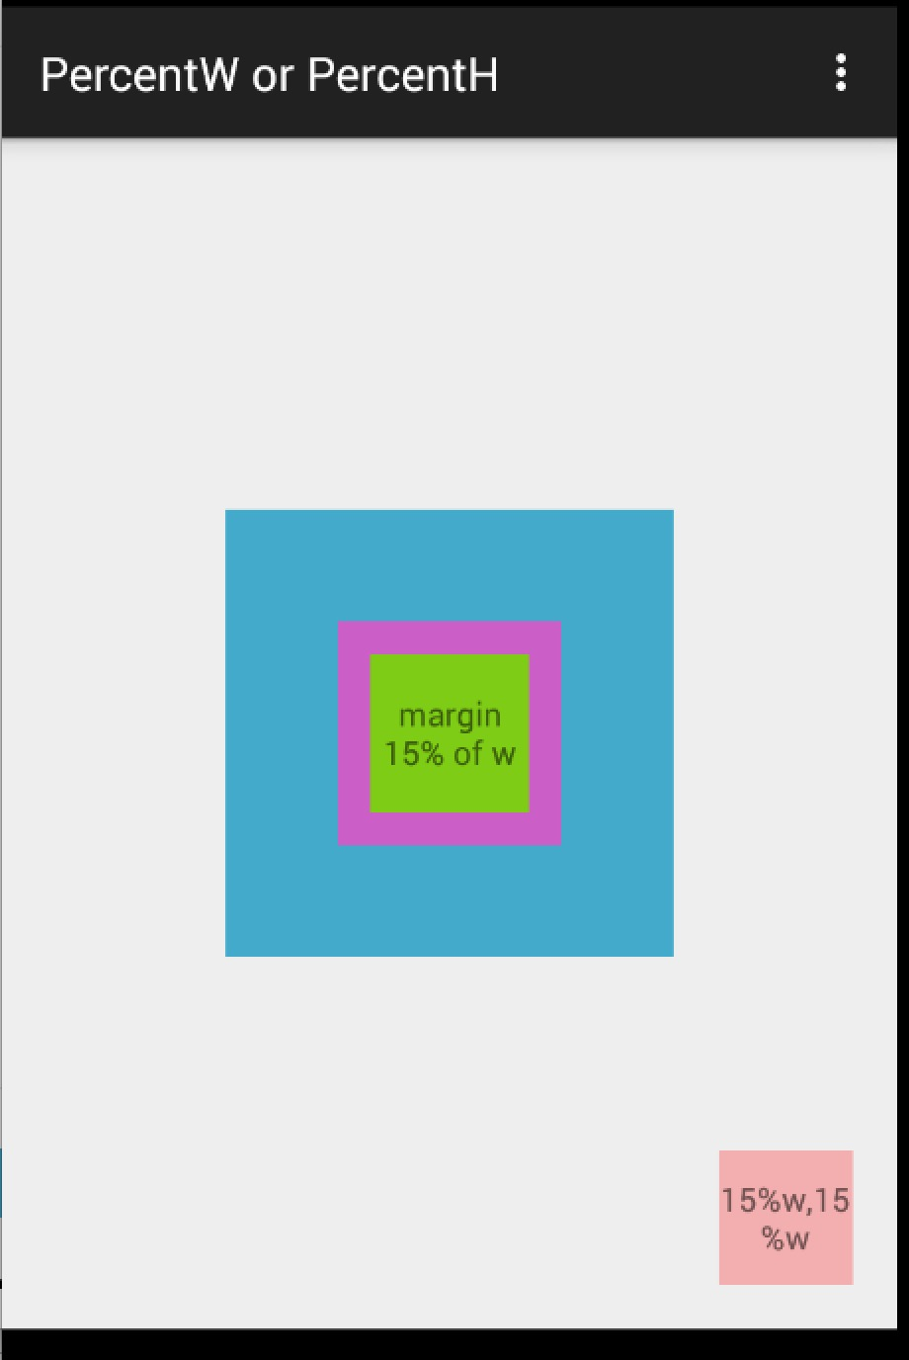
xml:
<?xml version="1.0" encoding="utf-8"?>

<com.zhy.android.percent.support.PercentFrameLayout xmlns:android="http://schemas.android.com/apk/res/android"
xmlns:app="http://schemas.android.com/apk/res-auto"
android:layout_width="match_parent"
android:layout_height="match_parent"
android:orientation="vertical">

<com.zhy.android.percent.support.PercentFrameLayout android:layout_width="0dp"
android:layout_height="0dp"
android:layout_gravity="center"
android:background="#ff44aacc"
app:layout_heightPercent="50%w"
app:layout_widthPercent="50%w">

<com.zhy.android.percent.support.PercentFrameLayout android:layout_width="0dp"
android:layout_height="0dp"
android:layout_gravity="center"
android:background="#ffcc5ec7"
app:layout_heightPercent="50%w"
app:layout_widthPercent="50%w">

<TextView android:layout_width="match_parent"
android:layout_height="match_parent"
android:layout_gravity="center"
android:background="#ff7ecc16"
android:gravity="center"
android:text="margin 15% of w"
app:layout_marginPercent="15%w"
/>

</com.zhy.android.percent.support.PercentFrameLayout>

</com.zhy.android.percent.support.PercentFrameLayout>

<TextView android:layout_width="0dp"
android:layout_height="0dp"
android:layout_gravity="bottom|right"
android:background="#44ff0000"
android:gravity="center"
android:text="15%w,15%w"
app:layout_heightPercent="15%w"
app:layout_marginPercent="5%w"
app:layout_widthPercent="15%w"/>

</com.zhy.android.percent.support.PercentFrameLayout>

Demo 2
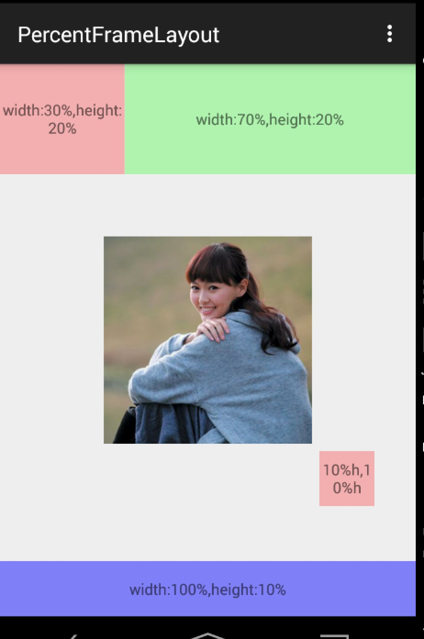
xml:
<?xml version="1.0" encoding="utf-8"?><com.zhy.android.percent.support.PercentRelativeLayout xmlns:android="http://schemas.android.com/apk/res/android"
xmlns:app="http://schemas.android.com/apk/res-auto"
android:layout_width="match_parent"
android:layout_height="match_parent"
android:clickable="true">

<TextView android:id="@+id/row_one_item_one"
android:layout_width="0dp"
android:layout_height="0dp"
android:layout_alignParentTop="true"
android:background="#7700ff00"
android:text="w:70%,h:20%"
android:gravity="center"
app:layout_heightPercent="20%"
app:layout_widthPercent="70%"/>

<TextView android:id="@+id/row_one_item_two"
android:layout_width="0dp"
android:layout_height="0dp"
android:layout_toRightOf="@+id/row_one_item_one"
android:background="#396190"
android:text="w:30%,h:20%"
app:layout_heightPercent="20%"
android:gravity="center"
app:layout_widthPercent="30%"/>

<ImageView android:id="@+id/row_two_item_one"
android:layout_width="match_parent"
android:layout_height="0dp"
android:src="@drawable/tangyan"
android:scaleType="centerCrop"
android:layout_below="@+id/row_one_item_one"
android:background="#d89695"
app:layout_heightPercent="70%"/>

<TextView android:layout_width="0dp"
android:layout_height="0dp"
android:layout_below="@id/row_two_item_one"
android:background="#770000ff"
android:gravity="center"
android:text="width:100%,height:10%"
app:layout_heightPercent="10%"
app:layout_widthPercent="100%"/>

</com.zhy.android.percent.support.PercentRelativeLayout>

ok，例子都比较简单，主要就一个布局文件，可以看出上述我们可以给宽度、高度，边距等指定参考值为宽度或者高度。这样的话，在保证图片宽、高比例、控件设置为正方形等需求就没问题了。

接下来还有个例子，功能主要是设置TextView对于textSize的百分比设置；以及对于ScrollView的支持。当然了，对于ScrollView的支持，这个理论上是不支持的，因为大家都清楚，如果PercentLinearLayout在ScrollView中，那么高度的模式肯定是UNSPECIFIED，那么理论上来说高度是无限制的，也就是依赖于子View的高度，而百分比布局的高度是依赖于父View的高度的，所有是互斥的。而我们支持是：考虑到编写代码的时候，大多参考的是屏幕高度（android.R.id.content）的高度，所以如果在ScrollView中，编写10%h，这个百分比是依赖于屏幕高度的（不包括ActionBar的高度）。

Demo 3
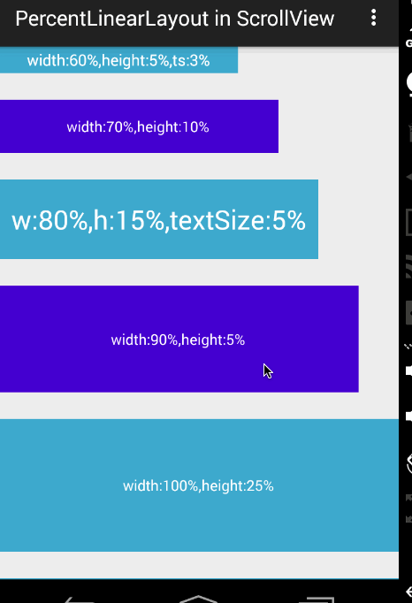
xml:
<?xml version="1.0" encoding="utf-8"?>
<ScrollView xmlns:android="http://schemas.android.com/apk/res/android"
xmlns:app="http://schemas.android.com/apk/res-auto"
android:layout_width="match_parent"
android:layout_height="match_parent">
<com.zhy.android.percent.support.PercentLinearLayout xmlns:android="http://schemas.android.com/apk/res/android"
xmlns:app="http://schemas.android.com/apk/res-auto"
android:layout_width="match_parent"
android:layout_height="wrap_content"
android:orientation="vertical">

<TextView android:layout_width="0dp"
android:layout_height="0dp"
android:background="#ff44aacc"
android:gravity="center"
android:text="width:60%,height:5%,ts:3%"
android:textColor="#ffffff"
app:layout_heightPercent="5%"
app:layout_marginBottomPercent="5%"
app:layout_textSizePercent="3%"
app:layout_widthPercent="60%"/>

<TextView android:layout_width="0dp"
android:layout_height="0dp"
android:background="#ff4400cc"
android:gravity="center"
android:text="width:70%,height:10%"
android:textColor="#ffffff"
app:layout_heightPercent="10%"
app:layout_marginBottomPercent="5%"
app:layout_widthPercent="70%"/>
<TextView android:layout_width="0dp"
android:layout_height="0dp"
android:background="#ff44aacc"
android:gravity="center"
android:text="w:80%,h:15%,textSize:5%"
android:textColor="#ffffff"
app:layout_heightPercent="15%"
app:layout_marginBottomPercent="5%"
app:layout_textSizePercent="5%"
app:layout_widthPercent="80%"/>
<TextView android:layout_width="0dp"
android:layout_height="0dp"
android:background="#ff4400cc"
android:gravity="center"
android:text="width:90%,height:5%"
android:textColor="#ffffff"
app:layout_heightPercent="20%"
app:layout_marginBottomPercent="5%"
app:layout_widthPercent="90%"/>

<TextView android:layout_width="match_parent"
android:layout_height="0dp"
android:background="#ff44aacc"
android:gravity="center"
android:text="width:100%,height:25%"
android:textColor="#ffffff"
app:layout_heightPercent="25%"
app:layout_marginBottomPercent="5%"
/>

<TextView android:layout_width="match_parent"
android:layout_height="0dp"
android:background="#ff44aacc"
android:gravity="center"
android:text="width:100%,height:30%"
android:textColor="#ffffff"
app:layout_heightPercent="30%"
app:layout_marginBottomPercent="5%"
/>

</com.zhy.android.percent.support.PercentLinearLayout></ScrollView>

上面的第三个TextView的字体设置的就是5%（默认参考容器高度）。整个PercentLinearLayout在ScrollView中。ok~ 姑且这样，由于源码比较简单，大家可以根据自己的实际需求去修改，前提尽可能不要改变原有的功能。

四 扩展的相关源码
(一) 关于attrs.xml
原库中所有的属性的format为fraction，但是由于我期望的写法有10%w，10%h，10%，没有找到合适的format，就直接定义为string了~string我可以自己去解析~
<?xml version="1.0" encoding="utf-8"?><resources>
<declare-styleable name="PercentLayout_Layout">
<attr name="layout_widthPercent" format="string"/>
<attr name="layout_heightPercent" format="string"/>
<attr name="layout_marginPercent" format="string"/>
<attr name="layout_marginLeftPercent" format="string"/>
<attr name="layout_marginTopPercent" format="string"/>
<attr name="layout_marginRightPercent" format="string"/>
<attr name="layout_marginBottomPercent" format="string"/>
<attr name="layout_marginStartPercent" format="string"/>
<attr name="layout_marginEndPercent" format="string"/>
<attr name="layout_textSizePercent" format="string"/>
</declare-styleable></resources>

（二） 获取自定义属性的值及使用
如果看了上篇博文的话，应该清楚，对于自定义属性的值是在PercentLayoutHelper.getPercentLayoutInfo(c, attrs)中获取的。
简单看下修改后的代码：

public static PercentLayoutInfo getPercentLayoutInfo(Context context, AttributeSet attrs)
{
PercentLayoutInfo info = null;
TypedArray array = context.obtainStyledAttributes(attrs, R.styleable.PercentLayout_Layout);

String sizeStr = array.getString(R.styleable.PercentLayout_Layout_layout_widthPercent);
PercentLayoutInfo.PercentVal percentVal = getPercentVal(sizeStr, true);
if (percentVal != null)
{
if (Log.isLoggable(TAG, Log.VERBOSE))
{
Log.v(TAG, "percent width: " + percentVal.percent);
}
info = info != null ? info : new PercentLayoutInfo();
info.widthPercent = percentVal;
}

//省略了获取其他的类似属性
array.recycle();
return info;
}

private static final String REGEX_PERCENT = "^(([0-9]+)([.]([0-9]+))?|([.]([0-9]+))?)%([wh]?)$";

/**
* widthStr to PercentVal
* <br/>
* eg: 35%w => new PercentVal(35, true)
*
* @param percentStr
* @param isOnWidth
* @return
*/
private static PercentLayoutInfo.PercentVal getPercentVal(String percentStr, boolean isOnWidth)
{
//valid param
if (percentStr == null)
{
return null;
}
Pattern p = Pattern.compile(REGEX_PERCENT);
Matcher matcher = p.matcher(percentStr);
if (!matcher.matches())
{
throw new RuntimeException("the value of layout_xxxPercent invalid! ==>" + percentStr);
}
int len = percentStr.length();
//extract the float value
String floatVal = matcher.group(1);
String lastAlpha = percentStr.substring(len - 1);

float percent = Float.parseFloat(floatVal) / 100f;
boolean isBasedWidth = (isOnWidth && !lastAlpha.equals("h")) || lastAlpha.equals("w");

return new PercentLayoutInfo.PercentVal(percent, isBasedWidth);
}

首先我们获取自定义属性的填写的值，通过getPercentVal方法，在该方法内部通过正则校验其合法性，如果合法，则将其拆解封装成PercentVal对象，该对象中记录百分比值，已经知否参考宽度的布尔值（如果参考宽度则为true，否则为false）。对于没有后缀w|h的，和原库的解析方式相同。
PercentVal对象如下:
public static class PercentVal
{

public float percent = -1;
public boolean isBaseWidth;

public PercentVal(float percent, boolean isBaseWidth)
{
this.percent = percent;
this.isBaseWidth = isBaseWidth;
}
}

对于定义的自定义属性获取完成之后，剩下的无非是测量时候对于原本的LayoutParams中的宽度和高度的赋值做简单的修改。参考上一篇的源码，我们直接看PercentLayoutInfo.fillLayoutParams(params, widthHint, heightHint);方法：

public void fillLayoutParams(ViewGroup.LayoutParams params, int widthHint,
int heightHint)
{
// Preserve the original layout params, so we can restore them after the measure step.
mPreservedParams.width = params.width;
mPreservedParams.height = params.height;
/*
if (widthPercent >= 0) {
params.width = (int) (widthHint * widthPercent);
}
if (heightPercent >= 0) {
params.height = (int) (heightHint * heightPercent);
}*/
if (widthPercent != null)
{
int base = widthPercent.isBaseWidth ? widthHint : heightHint;
params.width = (int) (base * widthPercent.percent);
}
if (heightPercent != null)
{
int base = heightPercent.isBaseWidth ? widthHint : heightHint;
params.height = (int) (base * heightPercent.percent);
}

if (Log.isLoggable(TAG, Log.DEBUG))
{
Log.d(TAG, "after fillLayoutParams: (" + params.width + ", " + params.height + ")");
}
}

原本的源码比较简单，只需要将widthHint/heightHint乘以百分比即可（见上代码注释），而我们修改的也比较容易，首先判断参考宽度还是高度，然后乘以百分比（根据我们的对象PercentVal的属性）。
ok，大概的源码修改就是上述的内容，有兴趣的可以直接查看源码。
当然了，上述库中肯定还存在或多或少的问题，大家可以fork完善下，或者直接留言提意见都可以。

github地址：android-percent-support-extend

